Witam serdecznie.

Ćwiczenia analizy i syntezy wzrokowej oraz logicznego myślenia.
1.Ćwiczenie ,,Przedmioty”.
-wytnij obrazki.

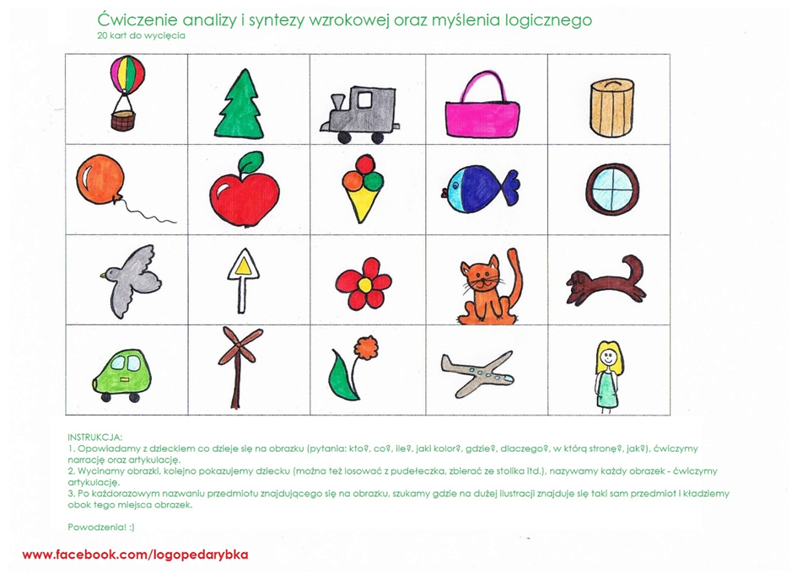
2.Ćwiczenie ,, Co to? Kto to?”
-rozkładamy obrazki na stoliku.
-dorosły pyta dziecko: Co dzieje się na obrazku? Kto jest na obrazku? Jaki dźwięk wydaje? Jakiego jest koloru? Czy to jest małe? Czy to jest duże?
3.Ćwiczenie ,,Pudełko”.
- do pudełka wkładamy obrazki,
-dziecko losuje obrazek ,
-dziecko opowiada o tym , co wylosowało.

Pozdrawiam. Logopeda.

